附件：第12屆公共工程金質獎得獎及入圍名單

特優工程照片:

【土木類】
國道1號五股至楊梅段拓寬工程計畫第C904A標林口龜山段北上線工程
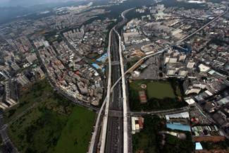
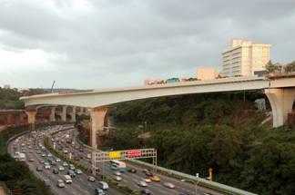

核一、汐止~松湖345KV線地下電纜線路土建統包工程
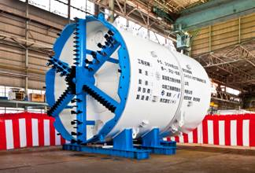
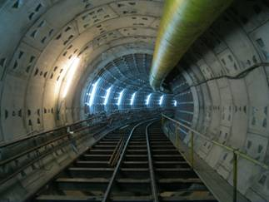
【水利類】
湖山水庫工程計畫-大壩工程
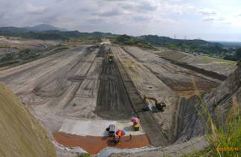

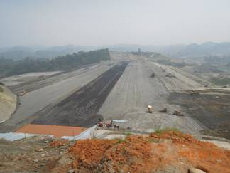

【設施類】
萬大電廠擴充暨松林分廠水力發電工程第II標發電設備及雜項機電設備工程
